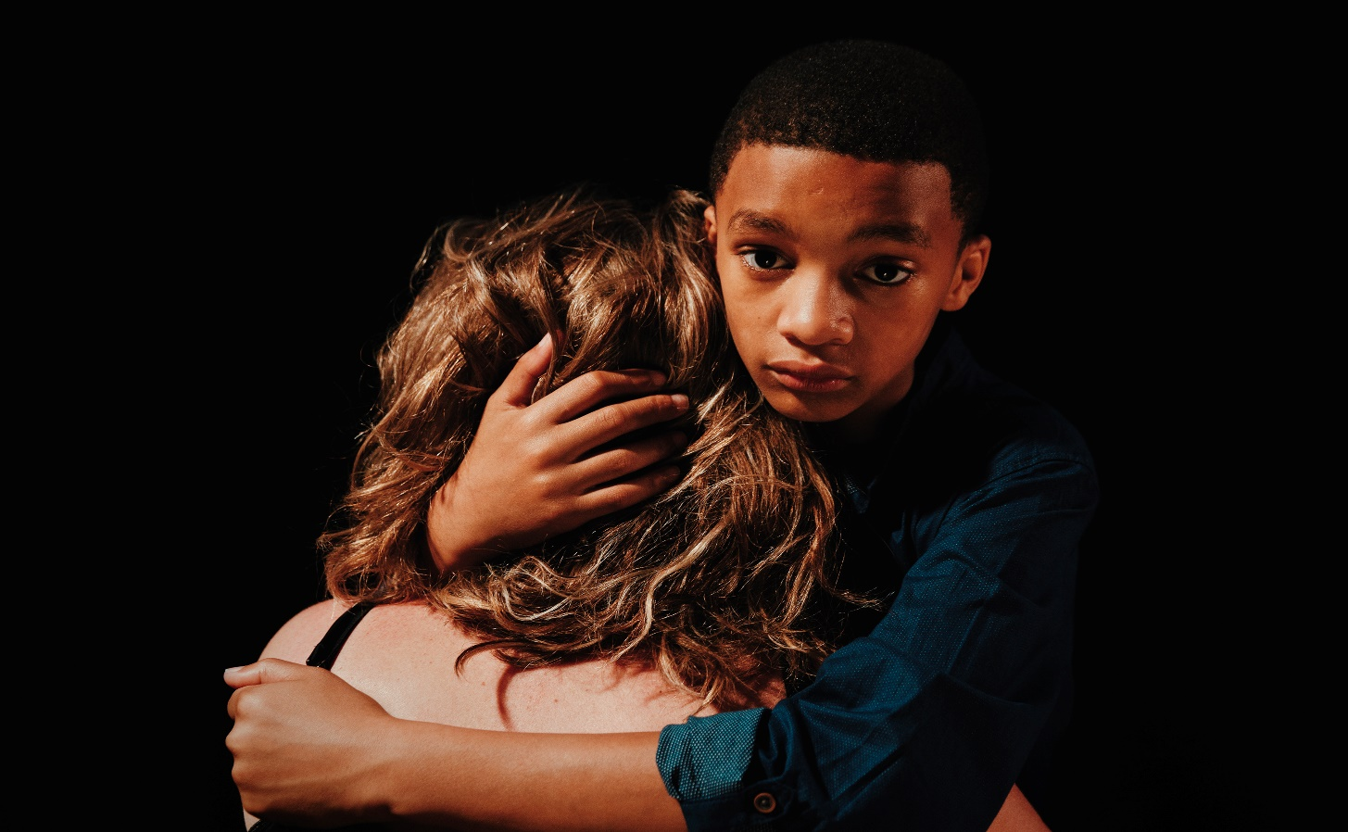

**MOTHER’S WHITE 12+**

Danstheater AYA

2022-2023

**MOTHER’S WHITE – co-productie Danstheater AYA en Silbersee**

Shit! Daar staan ze weer. Ik begin steeds sneller te lopen en kijk om me heen om te zien of er misschien nog andere mensen in de buurt zijn. Maar de straat is leeg en ik kan nu alleen nog maar rechtdoor. Niet omkijken. Net als ik denk dat ik ze voorbij ben, grijpen twee handen hardhandig in mijn kraag. Alweer. Ik val achterover en hoor mijn trui scheuren. Ze lachen erom en schelden me uit. Het lijkt inmiddels de normaalste zaak van de wereld, maar hoe lang zal mama het nog geloven als ik zeg dat ik gewoon gevallen ben…

Mother’s White is een dans- en muziektheater productie van Danstheater AYA en Silbersee. Silbersee maakt vrijzinnige opera die elke taal spreekt. Artistiek leider en oprichter Romain Bischoff creëert ontmoetingen tussen makers en performers met uiteenlopende achtergronden van klassiek tot urban. Daarbij staat de menselijke stem centraal: zij is onze sleutel tot het hart van de toeschouwer. De dans van AYA en de muziek van Sibersee zijn toegankelijk voor een jong en veelkleurig publiek

De voorstelling laat de relatie zien tussen een witte moeder en een zwart kind; de moeder ziet dat haar kind tegen andere grenzen aanloopt dan zij gewend is. Het voelt machteloos als je door je huidskleur anders aangekeken wordt. Ongeloof slaat toe. Je kunt je kind niet iemand anders laten zijn. Hunkering naar begrip en acceptatie dringt zich op. Wanneer is het moment dat je als moeder in actie komt?

Mother’s White gaat over verwarring van huidskleuren, privileges en de wil om elkaar te aanvaarden. Daarbij weet Ryan Djojokarso als geen ander schrijnende situaties met humor te benaderen. Een verhaal dat het verdient verteld te worden in woord, muziek, dans en zang.

[WWW.AYA.NL](http://WWW.AYA.NL) [WWW.FRONTAAL.COM](http://WWW.FRONTAAL.COM)

**Regie & choreografie:** Ryan Djojokarso

**Muzikale leiding:** Romain Bischoff

**Cast:** met twee dansers en tweemulti-performers

**Educatie**

Bij de voorstelling wordt voorbereidend lesmateriaal (introductiefilmpje en opdrachten voor in de klas) aangeboden. Ook is het mogelijk een beweegworkshop of een nagesprek te boeken.

**Speelperiode:** midden januari – maart 2023

**Boekingen:**

Frontaal Theaterbureau

Mirjam Nebbeling

mirjam@frontaal.com  
+31 20 692 96 03

**Voor informatie:**

anne@aya.nl